Gameplay

Felső rész: épületre klikkelés előtt

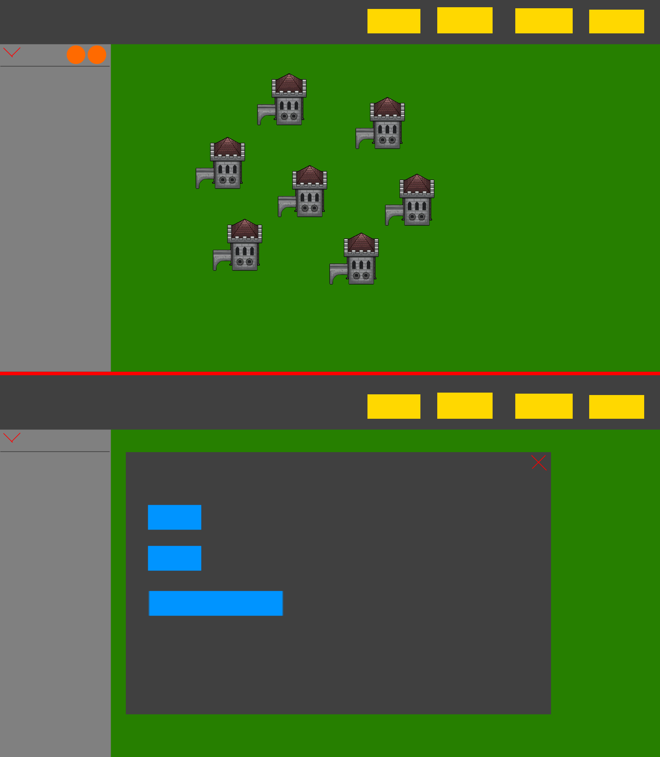

Alsó rész: után

Sárga: output field

Kék: input field

Abban egyeznek az épületek, hogy click-re mindegyik felhozza ezt az ablakot

Az épület típusától függően az ablaknak más tartalma less

Mindegyik épületre külön scriptet kell írni

Bal oldali kis rész: információs/history panel, egy épület statjai lehet itt megnézni vagy az eddigi eseményeket, beérkező támadásokat stb. (a narancs ikonokkal lehet váltani ezek között)

Barakkra click:

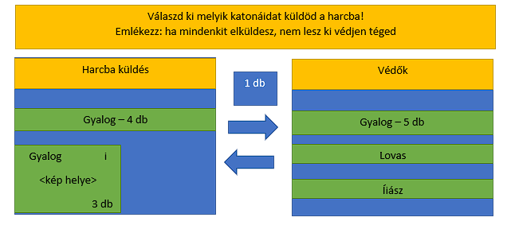

Diplomácia épület: 3 panelből áll – barátlista, barátfelvétel, szövetség; barátfelvétel név és id alapján is működik; ha még nincs szövetségben, akkor egy szövetség-kereső lesz a panelben

Kórház: 2 panel – épp gyógyítás alatt lévő sebesültek; nem gyógyítás alatt lévő sebesültek (ide kell gomb, hogy összes gyógyítása, ami inaktív, amíg van folyamatban gyógyítás)

Raktár: 1 panel – a brigádokat itt lehet munkába küldeni drag&drop módszerrel, 5 sor – nincs munkában, erdő, kőfejtő, bánya, aranybánya, amelyik sorban van a brigád, ott dolgozik, a sor mellett a nyersanyagtermelés/perc ki van írva

Kutató központ: 3 panel – tudásgyűjtés (max X darab; be kell claimelni, hogy utána több gyűlhessen); katonák unlockolása (minden katonának lenne egy kártyája, ha rákattint, akkor jobb oldalt írja a statjait, ezek alatt egy kifejlesztés gomb, ha van elég tudása, akkor fejlesztheti); épületek fejlesztése (felsorolás jelleggel, az épületek szintje, mennyibe kerül upgradelni, és egy upgrade gomb, ha van elég nyersanyag)

Piac: 3 panel – adózás (egy csík amivel be lehet állítani az adót, alatta a happiness változás ennek hatására); a többi város trade offerei; saját trade offer

Templom: 1 panel – istentisztelet indítása, meddig tart, mekkora a cooldown (sok idő legyen), happiness változás a templomnak köszönhetően